1. 如图是我国十大特色粽子分布示意图，读图可知，特色粽子与所在省区对应正确的是（ ）

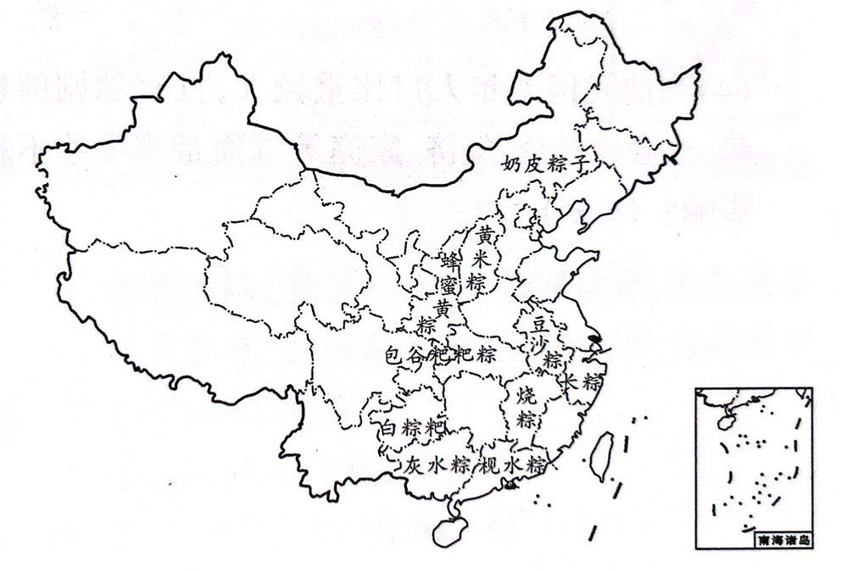

1. 黄米粽-陕西 B. 豆沙粽--河南 C.灰水粽-云南 D.白粽粑-贵州

由中国发展基金会发布的《中国发展报告 2020:中国人口老龄化的发展趋势和政策》中指出我国人口老龄化的程度持续加深。下图为我国 1990—2100年65岁以上老年人口数量及比重变化趋势及预测图。据此完成 57~58题。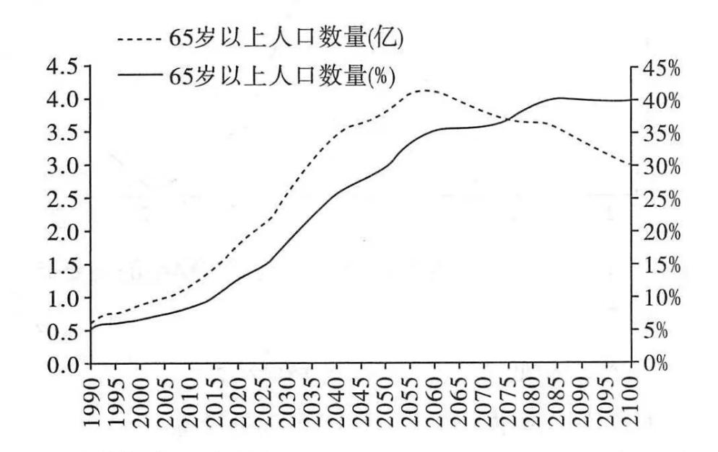

57.下列说法正确的是( )

A.未来40 年左右的时间里65 岁以上老年人口增长较快

B. 65岁以上老年人口的数量在 2075 年之后开始明显减少

C. 1990年65岁以上人口占比达5%，进人老龄化社会

D. 65岁以上老年人口数量和比重的变化趋势基本相同

58.我国人口老龄化程度的持续加深将会带来的影响有( ）

①社会负担不断加重 ②法定退休年龄降低了

③消费结构发生变化 ④养老服务业迎来机遇

1. ①②③ B. ②③④ C. ①③④ D. ①②④

马头琴是蒙古族的拉弦乐器，欣赏剪纸作品马头琴(如下图),完成59~60题。



59. 图中所示的少数民族主要分布在（ ）

A. 内蒙古自治区

B. 宁夏回族自治区

C. 广西壮族自治区

D. 新疆维吾尔自治区

60. 与图中所示少数民族生活环境相符的是（ ）

A. 千沟万壑、支离破碎

B. 一望无际、地面坦荡

C. 地表崎岖、峰岭众多

D. 雪山连绵、冰川广布